# Projekt Idee

Einzelphasenüberwachung eines Stromverteilers

# Usecase

# Bei Veranstaltungen werden Stromverteiler eingesetzt, die beispielsweise 63A CEE-Anschlüsse auf Schuko-Steckdosen adaptieren, um die Stromversorgung weiter zu verteilen. Häufig sind die verfügbaren Stromanschlüsse jedoch knapp bemessen oder unterdimensioniert, was eine effiziente Lastverteilung erfordert. Um dies zu gewährleisten, ist ein umfassendes Monitoring der einzelnen Verbraucher notwendig, um die Lasten bei Bedarf auf die verschiedenen Phasen umzuverteilen.

# Mein Projekt zielt darauf ab, einen Stromverteiler zu entwickeln, der jeden einzelnen Stromabgang überwacht. Im Falle einer drohenden Sicherungsauslösung oder einer Überschreitung des Fehlerstroms soll das System einen Techniker benachrichtigen, um im Idealfall vor einem Systemausfall eingreifen zu können.

# Features

* Monitoring mit Alerting
* Einzelphasen / Abgangs Überwachung
* Fehlerstrom / Differenzstrom Überwachung
* Strom / Leistungsmessung
* Server Anbindung
* Datenbank => Langzeit Datenspeicherung
* MQTT

# Techstack

Hier anhand eines Schaubilds der Grobe Techstack erklärt

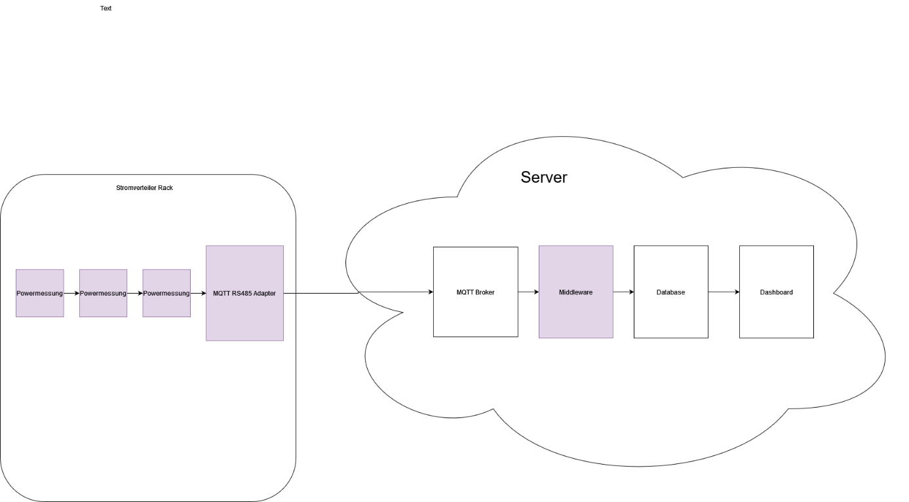

Die im Schaubild lila markierten Komponenten werden von mir entwickelt. Die übrigen Komponenten werden lediglich eingerichtet und konfiguriert.

# Was soll Teil des Projektes sein:

* Firmware Strommessungsplatine
* Firmware RS485 zu MQTT Gateway
* Middleware MQTT => Database
* Einrichtung Infrastruktur
  + Datenbank
  + Dashboard
  + MQTT Broker

Die Entwicklung der dazugehörigen Platinen kann entweder in das Projekt mit aufgenommen oder ausklammert werden. Ich würde Ihnen empfehlen, dies parallel dazu zu machen.